Θέμα 2^{ο}.
2.1. Τα συστήματα αυτομάτου ελέγχου χωρίζονται σε: α. ανοιχτού βρόγχου και β. κλειστού βρόγχου. Χαρακτηρίστε κάθε ένα από τα παρακάτω συστήματα αυτομάτου ελέγχου, γράφοντας δίπλα στον αριθμό του το γράμμα α., αν θεωρείτε ότι είναι ανοιχτού βρόχου ή το γράμμα β. αν θεωρείτε ότι είναι κλειστού βρόχου. (Μονάδες 9)
ΣΤΗΛΗ Α | ΣΤΗΛΗ Β
Σύστημα αυτομάτου ελέγχου | α. ανοικτού βρόχου ή β. κλειστού βρόχου
1.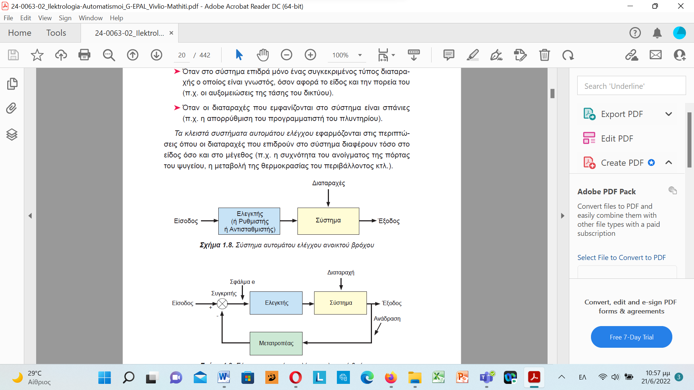
2.
3.
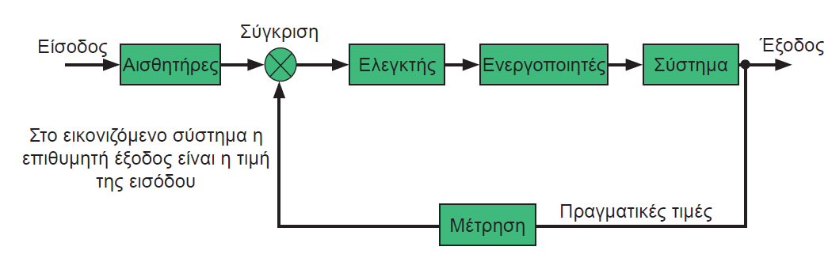
Αιτιολογήστε την απάντησή σας για το σύστημα 2. (Μονάδες 4).
Μονάδες 13

2.2 Να γράψετε τον αριθμό κάθε μίας από τις παρακάτω προτάσεις και, δίπλα, μία από τις λέξεις που συμπληρώνει σωστά την πρόταση. Σημειώνεται ότι 2 από τις λέξεις θα περισσέψουν.
Λέξεις που δίνονται: παροχή, αντίσταση, εξοικονόμηση, βελτίωση, καθυστέρηση, αντικατάσταση
Οι αυτοματισμοί έρχονται να καλύψουν κάποιες βασικές τεχνικές, οικονομικές ή ανθρώπινες ανάγκες και χρησιμοποιούνται για:
- την __________ του ανθρώπου σε ορισμένες πληκτικές ή επικίνδυνες εργασίες,
- τη __________ της παραγωγικότητας, της ποιότητας και της απόδοσης της παραγωγικής διαδικασίας,
- την __________ δυνατότητας στους χειριστές να προσαρμόζουν την παραγωγή με τέτοιον τρόπο ώστε να επιτυγχάνουν τα καλύτερα αποτελέσματα, εύκολα και γρήγορα,
- την __________ ενέργειας,
Μονάδες 12

